UNIVERSIDAD DE SANTIAGO DE CHILE  Facultad de Ingeniería  Departamento de Ingeniería Informática | 
Sistema de consolidación y seguimiento económico de eventos masivos
Hito 1: Negocio, procesos y modelo conceptual formal
Taller de Base de Datos
Semestre 2 de 2026
Integrantes
Pablo Berríos
Julio Paz
Fernando Ríos

Docente
José Guerra
Santiago, Chile
2026

1. Contexto de negocio y alcance
La Productora de Eventos organiza conciertos en teatros, centros de eventos, estadios y parques. Booking negocia con artistas y propone el modelo económico inicial; Marketing promociona el show, Producción realiza el montaje, Auspicios obtiene aportes de marcas y Legal revisa contratos y permisos. Finanzas administra presupuestos, contabilidad y tesorería. RRHH gestiona contrataciones, especialmente prestadores a honorarios por proyecto.
La información está distribuida entre SAP Business One, el sistema de compras, Rinde Gastos, documentos de servicios extranjeros pagados con tarjeta y plataformas de ticketeras. Contabilidad reúne y carga antecedentes y Tesorería los revisa. Un mismo gasto puede aparecer en más de una fuente, mientras otros quedan fuera del control presupuestario de compras. Esto retrasa los informes, expone a duplicación de costos y dificulta explicar desviaciones respecto del modelo de Booking o comparar shows similares.
El sistema propuesto utiliza un código común de proyecto y una identidad única para cada gasto económico. Conserva el presupuesto original y sus revisiones. Distingue costos incurridos de pagos y ventas de entradas de transferencias de caja. Una desviación genera una alerta documentada; no reescribe la línea base ni convierte el gasto en inexistente.

Dentro del alcance | Fuera del alcance
Eventos, artistas, recintos y contrapartes. | Venta, emisión y control de acceso de entradas.
Presupuesto original y revisiones completas por categoría. | Reemplazar SAP, contabilidad tributaria o ejecutar pagos.
Gastos y respaldos de compras, tarjeta, rendiciones y honorarios; pagos asociados. | Gestión integral de compras, nómina permanente, reclutamiento y firma de contratos.
Ingresos monetarios por auspicios; cortes de ventas, liquidaciones y adelantos. | Campañas de marketing, aportes en especie y desarrollo de integraciones productivas.
Conciliación, seguimiento económico y consultas históricas. | Gestión de compromisos aún no incurridos; se consideran en las revisiones completas del presupuesto.

Condiciones de operación: todas las fuentes usan el código de proyecto; los importes se comparan en CLP y netos de impuestos recuperables; cada línea documental identifica su fuente, documento y número de línea. Un evento puede usar varias ticketeras y cada par tiene una liquidación final. La autenticación corporativa entrega identidades y roles de preparador y revisor; su administración queda fuera del alcance.

1.1. Objetivos y gobernanza
Objetivo general: diseñar una base relacional que consolide la información económica de cada show, preserve su evolución presupuestaria y permita consultar resultados comparables sin duplicar operaciones.

ID | Objetivo SMART y mecanismo | Meta y plazo
O1 | Reducir el tiempo de preparación del corte mediante fuentes unificadas y consultas de datos validados. | De 120 a ≤84 minutos (−30 %) al terminar ocho semanas de operación.
O2 | Asegurar trazabilidad mediante documento, evento, categoría y revisión independiente. | 100 % de gastos validados completos desde la cuarta semana; cero duplicados en 20 casos de control al terminar el piloto de ocho semanas.
O3 | Conservar la línea base y revisiones para explicar desviaciones e historia. | 100 % de eventos con presupuesto original y revisiones validadas conservadas desde la cuarta semana.

Mapa de interesados

Interesado | Interés y participación | Influencia
Gerencia y Finanzas | Rentabilidad y exposición; aprueban alcance e indicadores. | Alta
Contabilidad y Tesorería | Conciliación y caja; validan proceso, reglas y resultados. | Alta
Booking y Producción | Proyección y ejecución; aportan presupuesto y antecedentes. | Alta
RRHH, Auspicios, Marketing y Legal | Costos por proyecto, ingresos y respaldos; consultados en el diseño. | Media
Ticketeras y prestadores | Entregan cortes, liquidaciones y documentos. | Media

Priorización MoSCoW

Prioridad | Requisitos
Must | M1 eventos y catálogos; M2 presupuestos versionados; M3 gasto único y documentos; M4 revisión separada; M5 pagos; M6 ingresos y ticketing; M7 seguimiento y consultas históricas.
Should | S1 alertas de desviación; S2 filtros por artista, recinto y tipo de show.
Could | C1 exportar reportes y comparar series de indicadores.
Won’t | W1 venta de entradas, nómina completa, ejecución bancaria e integraciones productivas.

1.2. RACI y límites del proceso
R ejecuta; A responde y aprueba; C es consultado; I es informado. El patrocinador es Gerencia; el usuario clave es Finanzas; arquitecto y desarrollador pertenecen al equipo del proyecto. Cada actividad tiene exactamente un A.

Actividad | Sponsor | Finanzas | Arq. BD | Dev. BD | Contab. | Tesorería
Validar alcance | A | R | C | I | C | C
Acordar importes y reglas | I | A | C | I | R | C
Diseñar modelos | I | A | R | C | C | C
Implementar restricciones | I | C | A | R | C | C
Probar conciliación | I | A | C | R | R | C
Evaluar piloto | A | R | C | C | C | C
Preparar entrega | I | C | A | R | I | I

2. Arquitectura de procesos — SIPOC

Proveedor | Entrada | Proceso | Salida | Cliente
Booking / Finanzas | Modelo inicial y revisiones. | Identificar show y conservar presupuesto. | Línea base y revisiones validadas. | Finanzas / Gerencia
Áreas / RRHH / compras | Documentos, rendiciones y honorarios. | Recibir, identificar y conciliar gasto. | Gastos únicos y observaciones. | Contabilidad / Tesorería
Ticketeras / Auspicios | Cortes, liquidaciones, adelantos y aportes. | Registrar ingresos y movimientos de caja. | Ingresos y transferencias separados. | Finanzas / Tesorería
Contabilidad / Tesorería | Registros revisados. | Validar y consolidar seguimiento. | Resultado y desviaciones. | Gerencia / responsables

El proceso comienza con la identificación del show y su presupuesto. Cada antecedente se concilia y revisa antes de incorporarse al consolidado. Los casos incompletos o de identidad incierta permanecen fuera del resultado. El cierre del ciclo produce una consulta económica con ingresos, costos y caja diferenciados. Las tareas del BPMN siguiente se utilizan sin cambios de ID en la matriz CRUD.

2.1. BPMN-lite del proceso principal
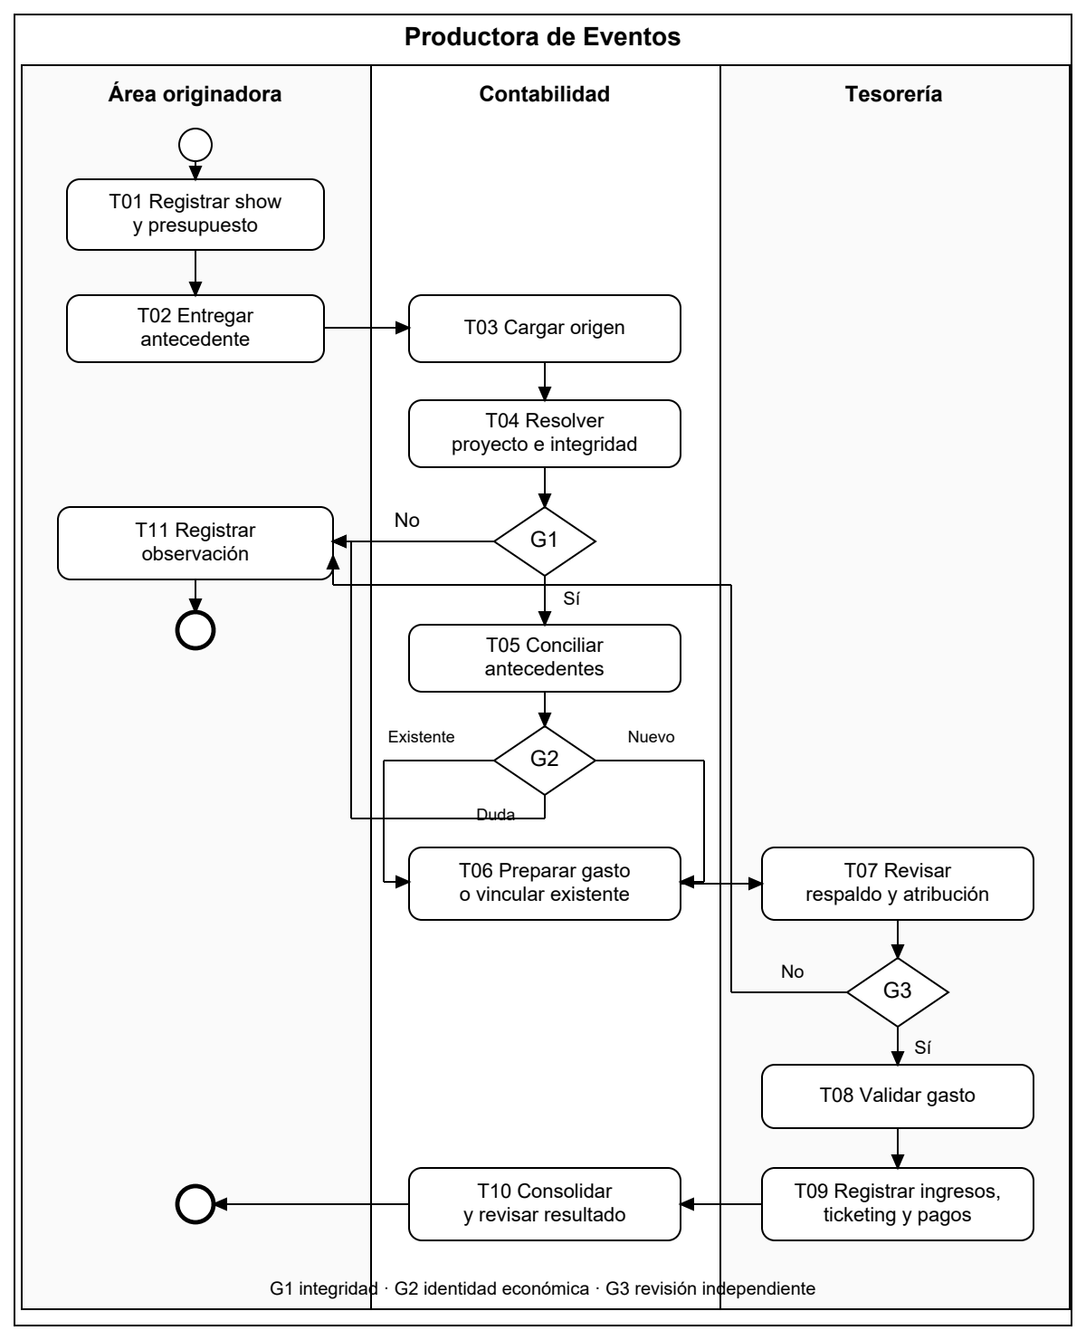
Piscina: Productora de Eventos. Carriles: Área originadora, Contabilidad y Tesorería. G1, G2 y G3 son XOR. La ruta conforme recorre T01–T10; T11 registra excepciones. La información corregida reinicia la recepción. El ciclo de recepción se repite por cada antecedente del evento.

2.2. Catálogo de reglas DCA

ID / disparador | Condición | Acción del motor
RGN01 · Resolver origen (G1). | Proyecto inexistente o incompleto; código distinto del gasto vinculado. | Rechazar vínculo; dejar PENDIENTE y registrar PROYECTO_INVALIDO.
RGN02 · Cargar documento (G1). | Repetida la combinación fuente, documento y línea. | Impedir inserción con UNIQUE y remitir al origen existente.
RGN03 · Conciliar gasto (G2). | La revisión encuentra un gasto ya registrado o identidad incierta. | Vincular al existente; ante duda, conservar pendiente y solicitar aclaración.
RGN04 · Revisar gasto (G3). | Falta respaldo, categoría de gasto, monto positivo o revisor autorizado distinto del preparador. | Rechazar validación; registrar observación y excluir del consolidado.
RGN05 · Cambiar presupuesto. | Versión validada. | Rechazar modificación de versión y líneas; exigir nueva revisión.
RGN06 · Registrar pago. | Gasto no validado, monto ≤0 o pagos acumulados superiores al gasto. | Rechazar; bloquear el gasto y verificar saldo en una transacción.
RGN07 · Registrar honorarios. | tipo_gasto=HONORARIOS y contraparte no es PersonaNatural o falta contrato. | Rechazar el gasto por CONTRATACION_INVALIDA.
RGN08 · Registrar ticketing. | Corte repetido o negativo; liquidación repetida por par; movimiento imputado a otro par o sobre el neto final. | Rechazar operación; un adelanto queda sin imputar hasta existir liquidación.
RGN09 · Registrar ingreso. | Categoría de gasto o concepto de entradas ya representado en ticketing. | Rechazar para evitar clasificación o ingreso duplicado.
RGN10 · Consolidar show. | Costo incurrido o estimación revisada supera la línea base. | Emitir alerta con causa; conservar presupuesto original y gasto validado.

Correspondencia: G1 → RGN01–02; G2 → RGN03; G3 → RGN04. RGN05–10 protegen las tareas de presupuesto, movimientos y seguimiento. PK, FK, UNIQUE y CHECK resguardan identidad, referencias y dominios. Triggers y transacciones controlan inmutabilidad, revisión y saldos. RGN03 incorpora una decisión humana documentada: la unicidad por fuente no detecta por sí sola el mismo gasto entre sistemas.

2.3. Matriz CRUD con trazabilidad
C crea, R consulta, U modifica y — no interviene. Anular información financiera corresponde a U. Los tres bloques son una misma matriz: las filas son exactamente T01–T11 del BPMN y las columnas cubren las 18 tablas resultantes, incluyendo subtipos, entidad débil, relación M:N y multivalorado.

Tarea | Evento | Recinto | Artista | Evento–  Artista | Categoría | Versión  presup.
T01 | CRU | R | CRU | CRU | R | CRU
T02 | — | — | — | — | — | —
T03 | R | — | — | — | — | —
T04 | R | — | — | — | — | —
T05 | R | — | — | — | R | —
T06 | R | — | — | — | R | —
T07 | R | — | — | — | R | —
T08 | R | — | — | — | R | —
T09 | R | — | — | — | R | —
T10 | R | R | R | R | R | R
T11 | — | — | — | — | — | —

Tarea | Contraparte | Persona  natural | Organización | Causas  desviación | Línea  presup. | Gasto
T01 | CRU | CRU | CRU | — | CRU | —
T02 | — | — | — | — | — | —
T03 | — | — | — | — | — | —
T04 | — | — | — | — | — | —
T05 | R | R | R | — | — | R
T06 | CRU | CRU | CRU | — | — | CR
T07 | R | R | R | — | — | R
T08 | R | R | R | — | — | RU
T09 | CRU | CRU | CRU | — | — | R
T10 | R | R | R | CRU | R | R
T11 | — | — | — | — | — | U

Tarea | Origen | Pago | Ingreso | Corte  venta | Liquidación | Movimiento
T01 | — | — | — | — | — | —
T02 | — | — | — | — | — | —
T03 | C | — | — | — | — | —
T04 | RU | — | — | — | — | —
T05 | R | — | — | — | — | —
T06 | U | — | — | — | — | —
T07 | R | — | — | — | — | —
T08 | RU | — | — | — | — | —
T09 | — | C | CU | C | C | CU
T10 | R | R | R | R | R | R
T11 | U | — | — | — | — | —

Evento–Artista representa la participación; Causas de desviación materializa el multivalorado del evento. Los subtipos comparten operaciones de su contraparte. T01 consulta recintos y categorías. T02 entrega el respaldo sin escribir en BD. T10 registra causas al revisar desviaciones; no persiste totales derivados.

2.4. KPIs y lectura económica

KPI 1 — Desviación del costo incurrido
Objetivo: detectar sobrecostos respecto de Booking. Fórmula: 100 × (costo incurrido − presupuesto original de costos) / presupuesto original de costos. Fuentes: GASTO(codigo_proyecto, estado, monto_clp), VERSION_PRESUPUESTO(id_version, codigo_proyecto, numero, estado), LINEA_PRESUPUESTO(id_version, id_categoria, monto_clp) y CATEGORIA(id_categoria, naturaleza). Umbral: ≤5 %; una desviación mayor genera alerta para revisión semanal de Finanzas. Antes de concluir el evento el indicador es provisional. Si el presupuesto original es cero se informa “sin base” y el costo se revisa como excepción.

KPI 2 — Cobertura documental del gasto validado
Objetivo: comprobar trazabilidad. Fórmula: 100 × gastos VALIDADO con al menos un origen VINCULADO, misma asignación de evento y preparador distinto del revisor / total de gastos VALIDADO. Fuentes: GASTO(id_gasto, codigo_proyecto, estado, preparado_por, revisado_por), REGISTRO_ORIGEN(id_gasto, codigo_proyecto, estado, referencia_documento). Meta: 100 % desde la cuarta semana. Si no existen gastos validados se informa “sin base”, no 100 %. Se cuenta cada gasto una vez, aunque tenga varios documentos.

Criterios de cálculo del seguimiento
Costo incurrido = suma de gastos validados; pagos = suma de PAGO_GASTO. Saldo de gasto = monto del gasto menos sus pagos. Presupuesto original = líneas de costos o ingresos de la versión validada número 1; estimación revisada = líneas de la última versión validada. Cada revisión estima el total del evento, incluyendo lo incurrido: no se suma otra vez el costo real a esa estimación.
Ticketing: para cada evento y ticketera se toma el último corte acumulado disponible; nunca se suman cortes sucesivos. Una liquidación final sustituye el neto estimado de ese par. Ingreso económico = ticketing neto más ingresos monetarios validados de otros conceptos. Resultado económico = ingreso económico menos costo incurrido. Antes de liquidar se presenta como seguimiento provisional. Adelantos y saldos transferidos afectan caja y no agregan otro ingreso.
Ejemplos de control: una compra de 50 registrada en compras y SAP produce un costo de 50. Una liquidación neta de 100 con adelanto de 30 produce ingreso de 100 y saldo de ticketera de 70. Se valida además que dos pagos concurrentes no excedan el saldo de un mismo gasto.

3. Diseño conceptual extendido
El modelo contiene 13 entidades fuertes conectadas al evento: Recinto, Artista, Evento, Contraparte, Categoria, VersionPresupuesto, Gasto, RegistroOrigen, PagoGasto, Ingreso, CorteVenta, Liquidacion y MovimientoTicketera. LineaPresupuesto es débil: existe e identifica sus líneas únicamente dentro de una versión. PersonaNatural y Organizacion especializan Contraparte de manera total y disjunta.

Grupo | Identificación y razón del diseño
Evento y catálogos | Código de proyecto único. Recinto identifica ubicación y capacidad; Artista conserva identidad reutilizable. Evento–Artista es M:N y guarda orden y honorario estimado.
Presupuesto | VersionPresupuesto tiene id propio y número único por evento. LineaPresupuesto usa clave parcial nro_linea; su clave completa es (id_version, nro_linea). Categoria permite clasificar costos e ingresos.
Contrapartes y honorarios | PersonaNatural y Organizacion comparten la clave de Contraparte. Los honorarios son gastos de persona natural con referencia de contrato; sueldos permanentes quedan fuera del alcance.
Gasto y documento | Gasto representa la operación económica. RegistroOrigen representa una línea documental; varias líneas de diferentes fuentes pueden acreditar un solo gasto. Una línea se vincula a cero o un gasto mientras se concilia.
Ingreso y caja | PagoGasto registra abonos; Ingreso registra conceptos distintos de entradas. CorteVenta conserva fotografías acumuladas; Liquidacion determina el neto final y MovimientoTicketera registra adelantos o saldos.

El EER completo se presenta en una sola lámina: cada entidad aparece una vez, con sus atributos, todas las relaciones, cardinalidades y especialización. Las FKs se expresan como relaciones conceptuales. El SVG y el PDF ampliado permiten revisar el detalle.
Notación Chen: rectángulo = entidad fuerte; doble rectángulo = débil; rombo = relación; doble rombo = relación identificadora; óvalo = atributo; subrayado = clave; subrayado discontinuo = clave parcial; doble óvalo = multivalorado; óvalo discontinuo = derivado; triángulo ISA = especialización.

3.1. Modelo entidad–relación completo
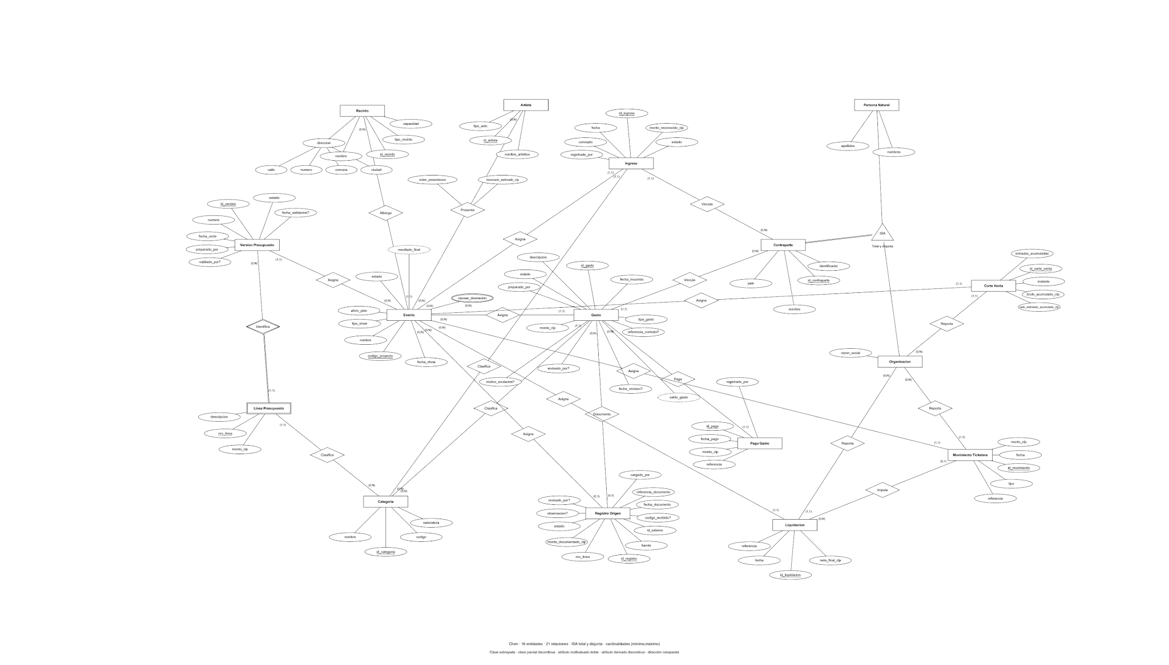
Abrir modelo entidad–relación completo en formato ampliado
Evento tiene causas_desviacion multivaluado. Las causas identificadas en T10 se almacenan una vez por evento. resultado_final y saldo_gasto son derivados; la dirección es compuesta y Evento–Artista posee atributos de relación.

4.1. Esquema relacional — Eventos y presupuestos
Notación: * = FK; ? = opcional; PK = clave primaria; UQ = clave alternativa. Los atributos son atómicos; los importes se expresan en CLP. Una relación 1:N propaga la clave al lado N; M:N crea una tabla con PK compuesta; cada subtipo comparte PK y FK con su supertipo.
RECINTO(id_recinto, nombre, tipo_recinto, calle, numero, comuna, ciudad, capacidad)
PK: (id_recinto).
ARTISTA(id_artista, nombre_artistico, tipo_acto)
PK: (id_artista).
EVENTO(codigo_proyecto, id_recinto*, nombre, tipo_show, fecha_show, aforo_plan, estado)
PK: (codigo_proyecto).
FK: (id_recinto) → RECINTO(id_recinto).
EVENTO_ARTISTA(codigo_proyecto*, id_artista*, orden_presentacion, honorario_estimado_clp)
PK: (codigo_proyecto, id_artista).
FK: (codigo_proyecto) → EVENTO(codigo_proyecto).
FK: (id_artista) → ARTISTA(id_artista).
CONTRAPARTE(id_contraparte, nombre, identificador, pais)
PK: (id_contraparte); UQ: (pais, identificador).
PERSONA_NATURAL(id_contraparte*, nombres, apellidos)
PK: (id_contraparte).
FK: (id_contraparte) → CONTRAPARTE(id_contraparte).
ORGANIZACION(id_contraparte*, razon_social)
PK: (id_contraparte).
FK: (id_contraparte) → CONTRAPARTE(id_contraparte).
CAUSA_DESVIACION_EVENTO(codigo_proyecto*, causa)
PK: (codigo_proyecto, causa).
FK: (codigo_proyecto) → EVENTO(codigo_proyecto).
CATEGORIA(id_categoria, codigo, nombre, naturaleza)
PK: (id_categoria); UQ: (codigo).
VERSION_PRESUPUESTO(id_version, codigo_proyecto*, numero, fecha_corte, estado, preparado_por, validado_por?, fecha_validacion?)
PK: (id_version); UQ: (codigo_proyecto, numero).
FK: (codigo_proyecto) → EVENTO(codigo_proyecto).

4.2. Esquema relacional — Costos, ingresos y caja
LINEA_PRESUPUESTO(id_version*, nro_linea, id_categoria*, descripcion, monto_clp)
PK: (id_version, nro_linea).
FK: (id_version) → VERSION_PRESUPUESTO(id_version).
FK: (id_categoria) → CATEGORIA(id_categoria).
GASTO(id_gasto, codigo_proyecto*, id_contraparte*, id_categoria*, fecha_incurrido, monto_clp, tipo_gasto, referencia_contrato?, descripcion, estado, preparado_por, revisado_por?, fecha_revision?, motivo_anulacion?)
PK: (id_gasto).
FK: (codigo_proyecto) → EVENTO(codigo_proyecto).
FK: (id_contraparte) → CONTRAPARTE(id_contraparte).
FK: (id_categoria) → CATEGORIA(id_categoria).
REGISTRO_ORIGEN(id_registro, fuente, id_externo, nro_linea, codigo_recibido?, codigo_proyecto*?, fecha_documento, monto_documentado_clp, referencia_documento, estado, observacion?, cargado_por, revisado_por?, id_gasto*?)
PK: (id_registro); UQ: (fuente, id_externo, nro_linea).
FK: (codigo_proyecto) → EVENTO(codigo_proyecto).
FK: (id_gasto) → GASTO(id_gasto).
PAGO_GASTO(id_pago, id_gasto*, fecha_pago, monto_clp, referencia, registrado_por)
PK: (id_pago); UQ: (referencia).
FK: (id_gasto) → GASTO(id_gasto).
INGRESO(id_ingreso, codigo_proyecto*, id_contraparte*, id_categoria*, fecha, monto_reconocido_clp, concepto, estado, registrado_por)
PK: (id_ingreso).
FK: (codigo_proyecto) → EVENTO(codigo_proyecto).
FK: (id_contraparte) → CONTRAPARTE(id_contraparte).
FK: (id_categoria) → CATEGORIA(id_categoria).
CORTE_VENTA(id_corte_venta, codigo_proyecto*, id_ticketera*, instante, entradas_acumuladas, bruto_acumulado_clp, neto_estimado_acumulado_clp)
PK: (id_corte_venta); UQ: (codigo_proyecto, id_ticketera, instante).
FK: (codigo_proyecto) → EVENTO(codigo_proyecto).
FK: (id_ticketera) → ORGANIZACION(id_contraparte).
LIQUIDACION(id_liquidacion, codigo_proyecto*, id_ticketera*, fecha, neto_final_clp, referencia)
PK: (id_liquidacion); UQ: (codigo_proyecto, id_ticketera).
FK: (codigo_proyecto) → EVENTO(codigo_proyecto).
FK: (id_ticketera) → ORGANIZACION(id_contraparte).
MOVIMIENTO_TICKETERA(id_movimiento, codigo_proyecto*, id_ticketera*, fecha, tipo, monto_clp, referencia, id_liquidacion*?)
PK: (id_movimiento); UQ: (id_ticketera, referencia).
FK: (codigo_proyecto) → EVENTO(codigo_proyecto).
FK: (id_ticketera) → ORGANIZACION(id_contraparte).
FK: (id_liquidacion) → LIQUIDACION(id_liquidacion).
La FK comprueba existencia; las coincidencias de evento entre origen, gasto, liquidación y movimiento requieren restricciones transaccionales. Los estados son dominios cerrados. Un corte puede disminuir por devoluciones; la liquidación es única por evento/ticketera. No se almacenan saldos ni resultados derivados.

4.3. Modelo relacional gráfico completo
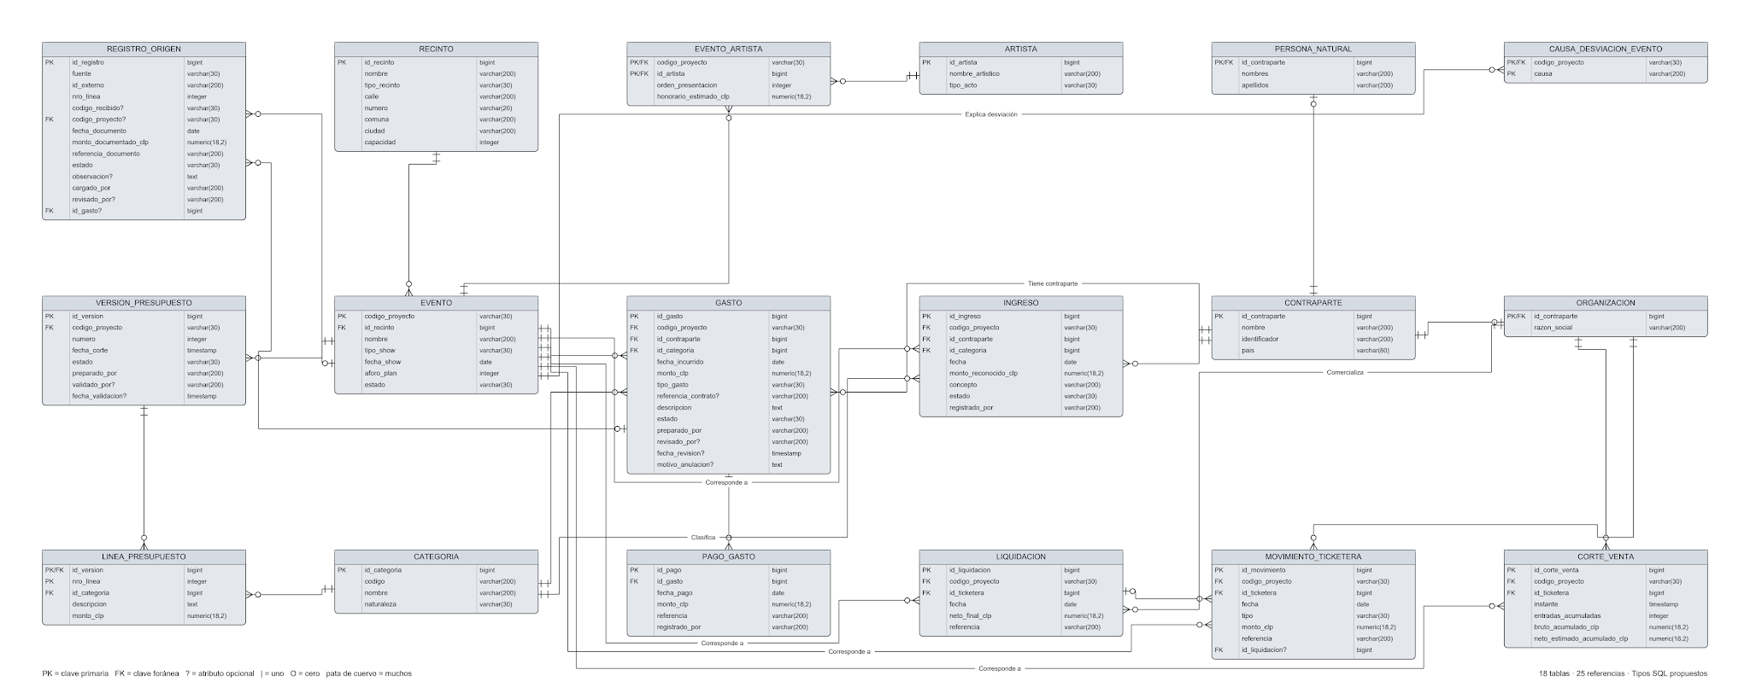
Abrir modelo relacional completo en formato ampliado

5. Consultas formales — Selección y diferencia
Semántica de conjuntos: σ selecciona; π proyecta; ρ renombra; ⋈ es join natural; ⋈θ es theta join; − es diferencia; ÷ es división. Los subíndices entre llaves indican atributos o predicados. p, t, d1 y d2 son parámetros. Las proyecciones previas al join natural conservan solo las claves comunes deseadas.

Consulta 1 — Gastos fuera del canal de compras
Obtener gastos validados del evento p con al menos un antecedente de Rinde Gastos o tarjeta. Los documentos repetidos sobre la misma operación no multiplican el resultado.
R ← π_{id_gasto}(σ_{estado='VINCULADO' ∧ (fuente='RINDE_GASTOS' ∨ fuente='TARJETA')}(REGISTRO_ORIGEN))
G ← σ_{codigo_proyecto=p ∧ estado='VALIDADO'}(GASTO)
Resultado ← π_{id_gasto,descripcion,monto_clp}(G ⋈ R)

Consulta 2 — Gastos sin ningún pago
Obtener gastos validados del evento p que no registran pagos. Esta consulta de ausencia no devuelve pagos parciales ni calcula saldos.
G ← σ_{codigo_proyecto=p ∧ estado='VALIDADO'}(GASTO)
I ← π_{id_gasto}(G) − π_{id_gasto}(PAGO_GASTO)
Resultado ← π_{id_gasto,descripcion,monto_clp}(G ⋈ I)
La diferencia opera sobre relaciones del mismo esquema (id_gasto). Si G tiene gastos g1 y g2 y solo g1 aparece en pagos, el resultado devuelve g2. Un pago parcial de g1 basta para excluirlo de esta consulta.

5.1. Consultas formales — Theta join y división

Consulta 3 — Honorarios en conciertos de estadio
Obtener las personas y gastos a honorarios validados de shows en estadios dentro del intervalo [d1,d2). El monto corresponde al costo incurrido, no prueba que esté pagado.
E ← ρ_E(π_{codigo_proyecto,id_recinto,nombre}(σ_{fecha_show≥d1 ∧ fecha_show<d2}(EVENTO)))
R ← ρ_R(π_{id_recinto}(σ_{tipo_recinto='ESTADIO'}(RECINTO)))
G ← ρ_G(π_{codigo_proyecto,id_contraparte,monto_clp}(σ_{tipo_gasto='HONORARIOS' ∧ estado='VALIDADO'}(GASTO)))
P ← ρ_P(PERSONA_NATURAL)
J ← ((E ⋈_{E.id_recinto=R.id_recinto} R) ⋈_{E.codigo_proyecto=G.codigo_proyecto} G) ⋈_{G.id_contraparte=P.id_contraparte} P
Resultado ← π_{E.codigo_proyecto,E.nombre,P.nombres,P.apellidos,G.monto_clp}(J)

Consulta 4 — Contrapartes presentes en TODOS los shows seleccionados
Encontrar contrapartes con al menos un gasto validado en todos los eventos cerrados de tipo t del período [d1,d2). El conjunto S debe ser no vacío; si no hay eventos se informa “sin eventos comparables”.
S ← π_{codigo_proyecto}(σ_{estado='CERRADO' ∧ tipo_show=t ∧ fecha_show≥d1 ∧ fecha_show<d2}(EVENTO))
V ← π_{id_contraparte,codigo_proyecto}(σ_{estado='VALIDADO'}(GASTO))
R ← V ⋈ S; Q ← R ÷ S
Resultado ← π_{id_contraparte,nombre}(CONTRAPARTE ⋈ Q)
R tiene esquema (id_contraparte, codigo_proyecto), S tiene (codigo_proyecto) y Q tiene (id_contraparte). Con S={EV01,EV02} y R={(CP01,EV01),(CP01,EV02),(CP02,EV01)}, R ÷ S={CP01}. Repetir gastos de CP02 en EV01 no satisface la cobertura de EV02.

6. Conclusión y referencias
La base propuesta reúne información económica dispersa mediante el código de proyecto y distingue la operación de sus documentos. La revisión independiente reduce el riesgo de duplicar costos; las versiones permiten explicar cambios respecto del presupuesto original. Los honorarios por show participan como gastos trazables y el ticketing separa recaudación, ingreso final y caja.
El diseño conecta gobernanza, proceso, reglas, CRUD y métricas con un EER y su transformación formal. Las consultas permiten identificar gastos de canales externos, obligaciones sin pagos, costos de honorarios y contrapartes presentes en toda una cartera comparable. La implementación posterior deberá materializar las restricciones transaccionales y comprobarlas con los casos de control descritos.

Referencias del curso
[1] Taller de Base de Datos. Enunciado Hito 1: Negocio, Procesos y Modelo Conceptual Formal. USACH, semestre 2-2026.
[2] Taller de Base de Datos. Clases 1, partes 1, 2, C, D y E: modelado de datos y fundamentos relacionales. USACH, semestre 2-2026.
[3] Taller de Base de Datos. Clase 2A y clase 3: negocio, requisitos y procesos. USACH, semestre 2-2026.
[4] Taller de Base de Datos. Clases 4 y 4B; repasos 1 y 2. USACH, semestre 2-2026.

